МИНИСТЕРСТВО НАУКИ И ВЫСШЕГО ОБРАЗОВАНИЯ РОССИЙСКОЙ ФЕДЕРАЦИИ
Федеральное государственное автономное образовательное учреждение высшего образования
«САНКТ-ПЕТЕРБУРГСКИЙ ГОСУДАРСТВЕННЫЙ УНИВЕРСИТЕТ
АЭРОКОСМИЧЕСКОГО ПРИБОРОСТРОЕНИЯ»

КАФЕДРА КОМПЬЮТЕРНЫХ ТЕХНОЛОГИЙ
И ПРОГРАММНОЙ ИНЖЕНЕРИИ (КАФЕДРА 43)

ОТЧЕТ ЗАЩИЩЕН С ОЦЕНКОЙ:

ПРЕПОДАВАТЕЛЬ:
Старший преподаватель | / |  | / |  | / | Е. В. Павлов
(должность, учёная степень, звание) |  | ^{(подпись)} |  | ^{(дата защиты)} |  | ^{(инициалы, фамилия)}

ОТЧЕТ О ЛАБОРАТОРНОЙ РАБОТЕ №6

«СОЗДАНИЕ АНИМИРОВАННОГО ИЗОБРАЖЕНИЯ»

ПО КУРСУ: «ПРОЕКТИРОВАНИЕ ЧЕЛОВЕКО-МАШИННОГО ИНТЕРФЕЙСА»

РАБОТУ ВЫПОЛНИЛ (-А) СТУДЕНТ (-КА): | 4236 | / | А. Панченко
 | ^{(номер группы)} |  | ^{(инициалы, фамилия)}

 | / |  | / | 12.09.2025
 |  | ^{(подпись студента)} |  | ^{(дата отчета)}

ВВЕДЕНИЕ

Актуальность. Современные требования к разработке программного обеспечения включают высокую производительность, кроссплатформенность и удобство создания пользовательских интерфейсов. В данном контексте среда разработки Qt Creator приобретает особую актуальность благодаря своей универсальности, мощному функционалу и поддержке разработки приложений для различных платформ, включая Windows, macOS, Linux, Android и iOS. Qt Creator предоставляет интуитивно понятный интерфейс, инструменты для проектирования графических интерфейсов, отладки и интеграции с фреймворком Qt, что делает его востребованным как среди начинающих, так и опытных разработчиков. Актуальность использования Qt Creator обусловлена его способностью ускорять процесс создания надежных и масштабируемых приложений, а также активной поддержкой сообщества и регулярными обновлениями. В рамках данной лабораторной работы рассматриваются основы работы в Qt Creator, изучение его инструментария и практическое применение для разработки программного обеспечения.

Цель лабораторной работы:
Создание анимированного изображения, рендеринг видеоролика.

Для достижения поставленной в лабораторной работе цели подлежат решению следующие задачи:

- Необходимо построить сцену, несколько раз изменить положение или масштаб объектов для получения ключевых кадров видеоряда;
- Отладить анимацию путем проигрывания видеоряда без рендеринга и сглаживания графика IPO Curve.
- Осуществить финальный рендеринг видеоролика с использованием выбранного видеоформата, качества изображения и кодека;

Индивидуальный вариант задания отсутствует.
Наименование и версия используемой среды моделирования: QtCreator 6.4.0

- Описание сцены и технология моделирования

  - Словесное описание сцены

Созданная интерактивная сцена представляет собой простую трехмерную анимацию, демонстрирующую принципы работы с ключевыми кадрами. Сцена состоит из двух основных объектов:
- Синий куб: выполняет роль статичного или слабо подвижного элемента сцены.
- Красный шар: является активным анимированным объектом, который перемещается вокруг куба по сложной траектории.
Над объектами были выполнены следующие манипуляции:
- Для обоих объектов были заданы материалы с соответствующими диффузными цветами (синий для куба, красный для шара) для их визуального выделения.
- Для красного шара была создана анимация путем задания нескольких ключевых кадров, фиксирующих его положение в пространстве в различные моменты времени. Шар был перемещен по траектории, образующей нечто похожее на "восьмерку" вокруг куба.
- Синий куб также был анимирован: ему были заданы ключевые кадры, изменяющие его ориентацию в пространстве (вращение вокруг собственной оси) для придания сцене большей динамики.
Сцена освещается стандартным источником света, обеспечивающим равномерное освещение объектов.

  - Описание технологии создания сцены

Для создания похожей сцены и анимации в Qt Creator следует выполнить следующие шаги:
1. Подготовка проекта и сцены:
- Создайте новый проект Qt Quick Application (Qt 3D) или добавьте необходимые модули (Qt3DCore, Qt3DRender, Qt3DExtras) в существующий.
- В корневом QML-файле (например, main.qml) импортируйте модули Qt 3D.
- Создайте корневую сущность (Entity) и настройте компоненты для камеры (Camera), источника света (PointLight) и контроллера камеры (OrbitCameraController).
2. Создание и размещение объектов:
- Синий куб: Добавьте сущность Entity. В ее компоненты включите:
  - CuboidMesh (для задания mesh-сетки куба).
  - PhongMaterial с свойством diffuse, установленным в "blue".
  - Transform с свойством scale для первоначального масштабирования (например, 1.5).
- Красный шар: Добавьте вторую сущность Entity. В ее компоненты включите:
  - SphereMesh (для задания mesh-сетки сферы).
  - PhongMaterial с свойством diffuse, установленным в "red".
  - Transform для управления положением, rotation и масштабом.
3. Создание анимации с помощью ключевых кадров:
- Анимация реализуется с помощью компонента AnimationController и привязки свойств transform объектов к значениям, изменяющимся во времени.
- Для каждого объекта, который необходимо анимировать (шар и куб), создайте отдельную последовательность анимации (NumberAnimation или Vector3dAnimation).
- Пример для шара:
  - В компонент Transform шара добавьте PropertyAnimation для свойства translation.
  - Задайте duration (продолжительность анимации в миллисекундах, например, 5000 мс).
  - Используя механизм Keyframe, задайте ключевые кадры. Например:
    - В момент времени 0: положение Qt.vector3d(0, 0, 0)
    - В момент времени 1000: положение Qt.vector3d(3, 2, 0)
    - В момент времени 3000: положение Qt.vector3d(-3, -1, 0)
    - В момент времени 5000: вернуться в положение Qt.vector3d(0, 0, 0)
  - Установите loops: Animation.Infinite для зацикливания анимации.
- Пример для куба (вращение):
  - Анимируйте свойство rotation компонента Transform куба с помощью RotationAnimation.
  - Задайте ось вращения (например, axis: Qt.vector3d(1, 1, 0)) и угол (from: 0, to: 360).
  - Задайте duration и также установите зацикливание.
4. Запуск анимации и рендеринг:
- Для проигрывания анимации в реальном времени достаточно запустить приложение. Анимация будет воспроизводиться в окне просмотра.
- Для рендеринга видео необходимо использовать дополнительные инструменты. Прямой рендеринг в видеофайл в Qt Creator не реализован. Стандартное решение:
  - Использовать механизм захвата кадров (grabWindow() или grabFramebuffer()) для сохранения каждого кадра анимации в виде изображения (например, PNG).
  - После завершения анимации склеить все сохраненные кадры в видеоролик с помощью внешних утилит (например, FFmpeg) или специализированных библиотек.
Добавление ключевого кадра:
- Для интерактивного добавления ключевого кадра во время выполнения приложения потребуется более сложная логика. Алгоритм:
  - Остановить анимацию (если она воспроизводится).
  - Зафиксировать текущее время анимации (например, из AnimationController.progress).
  - Зафиксировать текущие свойства transform целевого объекта (положение, rotation, масштаб).
  - Динамически обновить массив ключевых кадров анимации, добавив в него новые значения в зафиксированный момент времени.
  - Перезапустить анимацию с обновленным набором ключевых кадров.

- Результаты выполнения работы

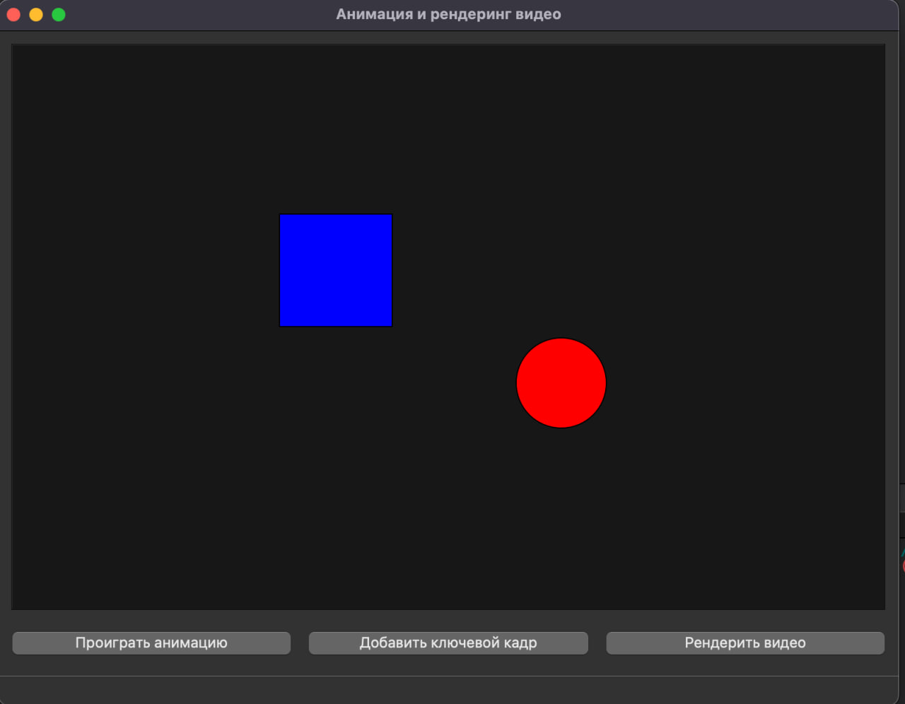

Рисунок 1. Результат моделирования «Запуск программы и что есть»

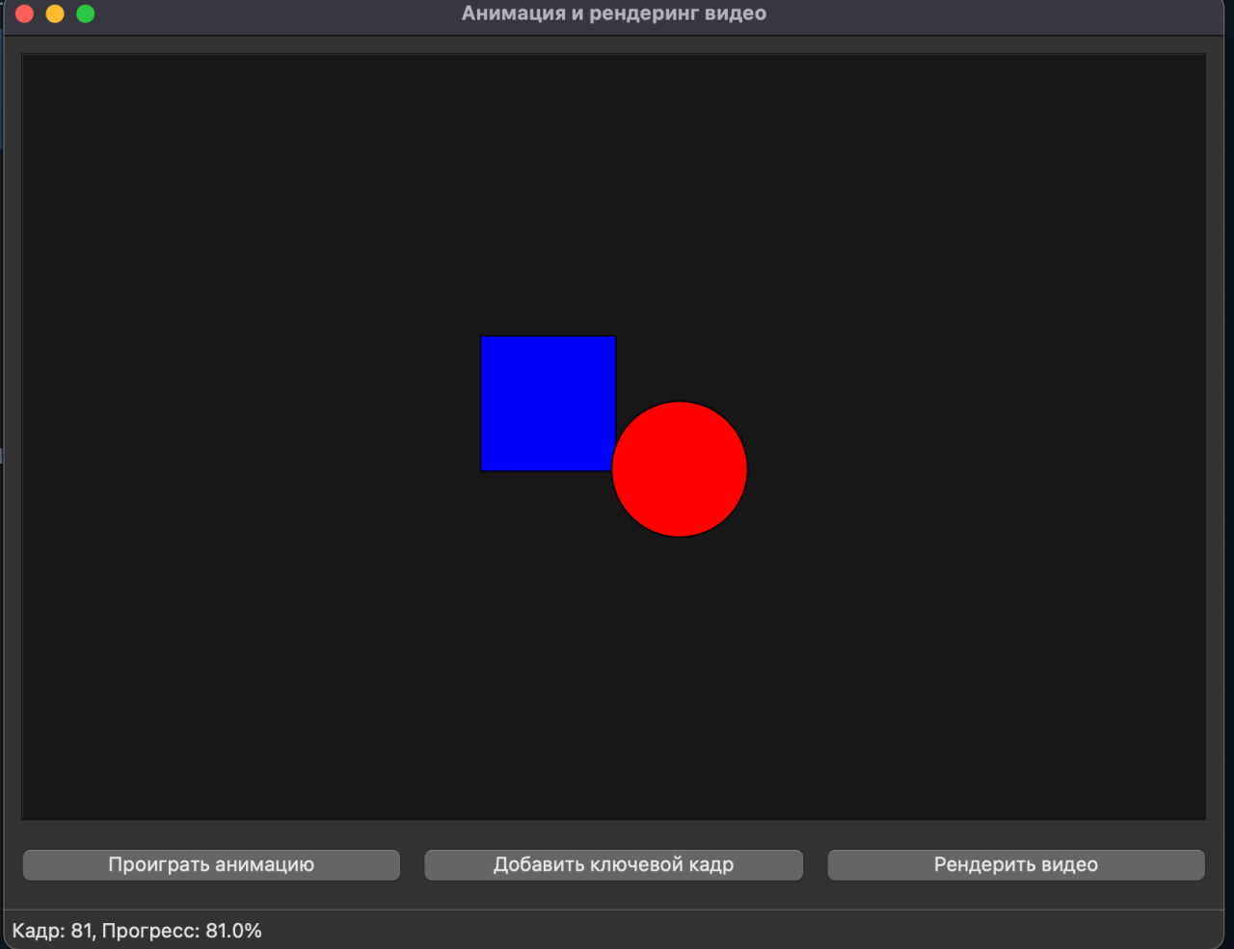

Рисунок 2. Результат моделирования «Проигрывание анимации»

ЗАКЛЮЧЕНИЕ

В ходе выполнения лабораторной работы были изучены основы работы в среде разработки Qt Creator, включая создание проекта, настройку пользовательского интерфейса и реализацию базовой функциональности приложения. Выбор Qt Creator в качестве основной платформы разработки вместо специализированных решений типа Blender был обусловлен целью изучения именно программирования и создания приложений с графическим интерфейсом, а не работой с готовыми инструментами для 3D-моделирования и анимации. Qt Creator предоставляет мощные средства для разработки кроссплатформенных приложений, богатый набор библиотек для работы с графикой и мультимедиа, а также удобные инструменты отладки, что делает его идеальным выбором для образовательных целей в области программирования.

Практическое применение инструментария Qt Creator позволило освоить процесс проектирования графического интерфейса, реализацию анимации программными средствами и отладку программного кода. Для кодирования итогового видеоролика был использован популярный и эффективный видеокодек libx264 (H.264/AVC), обеспечивающий высокое качество видео при оптимальном сжатии данных и широкую совместимость с различными устройствами и платформами.

Отчет включает описание сцены и технологии моделирования, скриншоты результатов работы и представленный программный код приложения. Таким образом, можно заключить, что выполненная работа соответствует поставленной задаче, отвечает всем сформулированным в задании требованиям и успешно демонстрирует практическое применение изученных технологий программирования в Qt Creator.

СПИСОК ИСПОЛЬЗОВАННЫХ ИСТОЧНИКОВ

- Шлее М. Qt 5.10. Профессиональное программирование на С++. — СПб.: БХВ-Петербург, 2018. — 1072 с.: ил

- Qt Documentation [Электронный ресурс] — The Qt Company, 2025. — URL: https://doc.qt.io/ (дата обращения: 07.10.2025)

- Qt Academy Courses [Электронный ресурс] — The Qt Company, 2025. — URL: https://www.qt.io/academy/course-catalog (дата обращения: 07.10.2025)

- QmlBook [Электронный ресурс] — Jürgen Bocklage-Ryannel and Johan Thelin, 2012-2018. — URL: https://qmlbook.github.io/ (дата обращения: 07.10.2025)

ПРИЛОЖЕНИЕ А

Программный код приложения

#include "mainwindow.h"
#include "ui_mainwindow.h"
#include <QDir>
#include <QDateTime>
#include <QPainter>
#include <QVideoFrame>
#include <QDebug>
#include <QThread>
#include <QProcess>
#include <QFileDialog>
#include <QMessageBox>>

MainWindow::MainWindow(QWidget *parent)
: QMainWindow(parent)
, ui(new Ui::MainWindow)
{
ui->setupUi(this);

// Настройка сцены
scene = new QGraphicsScene(this);
ui->graphicsView->setScene(scene);
ui->graphicsView->setRenderHint(QPainter::Antialiasing);

setupScene();

// Настройка анимации
animation = new QPropertyAnimation(this, "currentFrame", this);
animation->setDuration(5000);
animation->setStartValue(0);
animation->setEndValue(100);
animation->setLoopCount(1);

connect(this, &MainWindow::currentFrameChanged, this, &MainWindow::updateAnimation);
}

MainWindow::~MainWindow()
{
delete ui;
}

int MainWindow::currentFrame() const
{
return m_currentFrame;
}

void MainWindow::setCurrentFrame(int frame)
{
if (m_currentFrame != frame) {
m_currentFrame = frame;
emit currentFrameChanged(frame);
}
}

void MainWindow::setupScene()
{
scene->clear();

// Создание объектов
rectangle = new QGraphicsRectItem(-50, -50, 100, 100);
rectangle->setBrush(Qt::blue);
rectangle->setPos(200, 150);

circle = new QGraphicsEllipseItem(-40, -40, 80, 80);
circle->setBrush(Qt::red);
circle->setPos(400, 250);

scene->addItem(rectangle);
scene->addItem(circle);
scene->setSceneRect(0, 0, 600, 400);

// Начальные ключевые кадры
keyframes.clear();
scales.clear();

// Ключевой кадр 1
keyframes.append(QPointF(200, 150));
scales.append(1.0);

// Ключевой кадр 2
keyframes.append(QPointF(400, 250));
scales.append(1.5);

// Ключевой кадр 3
keyframes.append(QPointF(300, 200));
scales.append(0.8);

// Ключевой кадр 4 (возврат к началу)
keyframes.append(QPointF(200, 150));
scales.append(1.0);
}

void MainWindow::updateAnimation()
{
if (keyframes.size() < 2) return;

float progress = m_currentFrame / 100.0f;
int totalSegments = keyframes.size() - 1;
int segment = progress * totalSegments;

if (segment >= totalSegments) {
segment = totalSegments - 1;
}

float t = (progress * totalSegments) - segment;

// Интерполяция положения
QPointF pos = keyframes[segment] * (1 - t) + keyframes[segment + 1] * t;

// Интерполяция масштаба
qreal scale = scales[segment] * (1 - t) + scales[segment + 1] * t;

rectangle->setPos(pos);
rectangle->setScale(scale);

// Движение круга в противоположном направлении
circle->setPos(600 - pos.x(), 400 - pos.y());
circle->setScale(2.0 - scale);

ui->statusbar->showMessage(QString("Кадр: %1, Прогресс: %2%").arg(m_currentFrame).arg(progress * 100, 0, 'f', 1));
}

void MainWindow::on_btnPlay_clicked()
{
animation->start();
}

void MainWindow::on_btnAddKeyframe_clicked()
{
// Добавление текущего положения как ключевого кадра
keyframes.append(rectangle->pos());
scales.append(rectangle->scale());

ui->statusbar->showMessage(QString("Добавлен ключевой кадр. Всего: %1").arg(keyframes.size()));

// Обновляем конечное значение анимации
animation->setEndValue(keyframes.size() * 25);
}

void MainWindow::on_btnRender_clicked()
{
// Выбор папки для сохранения
QString saveDir = QFileDialog::getExistingDirectory(this, "Выберите папку для сохранения", QDir::homePath());
if (saveDir.isEmpty()) return;

QString videoPath = saveDir + "/output.mp4";
QString framesDir = saveDir + "/frames";

ui->statusbar->showMessage("Начало рендеринга...");
QApplication::processEvents();

// Создаем папку для кадров
QDir dir(framesDir);
if (!dir.exists()) {
dir.mkpath(".");
} else {
// Очищаем папку
dir.setNameFilters(QStringList() << "*.png");
dir.setFilter(QDir::Files);
foreach(QString dirFile, dir.entryList()) {
dir.remove(dirFile);
}
}

// Фиксированный размер для видео (должен быть делимым на 2)
QSize videoSize(800, 600);

// Сохраняем кадры анимации с фиксированным размером
for (int i = 0; i <= 100; ++i) {
setCurrentFrame(i);
updateAnimation();

// Ждем немного для обновления UI
QApplication::processEvents();
QThread::msleep(10);

// Создаем изображение с фиксированным размером
QPixmap pixmap(videoSize);
pixmap.fill(Qt::white);
QPainter painter(&pixmap);

// Масштабируем рендер под нужный размер
QRect targetRect(0, 0, videoSize.width(), videoSize.height());
QRect sourceRect = ui->graphicsView->sceneRect().toRect(); // Конвертируем QRectF в QRect
ui->graphicsView->render(&painter, targetRect, sourceRect);

// Сохраняем кадр
QString filename = QString("%1/frame_%2.png").arg(framesDir).arg(i, 3, 10, QChar('0'));
if (pixmap.save(filename)) {
qDebug() << "Сохранен кадр:" << filename;
} else {
qDebug() << "Ошибка сохранения:" << filename;
}
}

ui->statusbar->showMessage("Создание видео...");
QApplication::processEvents();

// Явно указываем путь к ffmpeg на macOS
QString ffmpegCommand = "/opt/homebrew/bin/ffmpeg";

// Проверяем, существует ли ffmpeg
if (!QFile::exists(ffmpegCommand)) {
QMessageBox::warning(this, "Ошибка",
"FFmpeg не найден по пути: /opt/homebrew/bin/ffmpeg\n\n"
"Установите: brew install ffmpeg");
return;
}

QProcess process;

// Устанавливаем рабочую директорию, чтобы пути были относительными
process.setWorkingDirectory(saveDir);

QStringList arguments;
arguments << "-r" << "20"
<< "-i" << "frames/frame_%03d.png"
<< "-c:v" << "libx264"
<< "-pix_fmt" << "yuv420p"
<< "-y"
<< "output.mp4";

qDebug() << "Запуск FFmpeg:" << ffmpegCommand << arguments;

process.start(ffmpegCommand, arguments);

if (process.waitForStarted()) {
if (process.waitForFinished(30000)) {
if (process.exitCode() == 0) {
// Проверяем, что файл действительно создался
if (QFile::exists(videoPath)) {
ui->statusbar->showMessage(QString("Видео успешно создано: %1").arg(videoPath));
QMessageBox::information(this, "Успех", QString("Видео сохранено:\n%1").arg(videoPath));

// Открываем папку с видео (только на macOS)
#ifdef Q_OS_MAC
QProcess::execute("open", QStringList() << "-R" << videoPath);
#endif
} else {
ui->statusbar->showMessage("Видеофайл не создан");
QMessageBox::warning(this, "Ошибка",
"FFmpeg завершился успешно, но видеофайл не был создан.\n"
"Проверьте права доступа к папке.");
}
} else {
QString errorOutput = process.readAllStandardError();
ui->statusbar->showMessage("Ошибка при создании видео");
QMessageBox::warning(this, "Ошибка",
QString("Ошибка FFmpeg:\n%1").arg(errorOutput));
}
} else {
ui->statusbar->showMessage("Таймаут создания видео");
QMessageBox::warning(this, "Ошибка", "Превышено время создания видео.");
}
} else {
ui->statusbar->showMessage("Не удалось запустить FFmpeg");
QMessageBox::warning(this, "Ошибка",
QString("Не удалось запустить FFmpeg:\n%1\n\n"
"Проверьте установку: brew install ffmpeg")
.arg(process.errorString()));
}
}

